文化財連続講座「加納家と一宮」
第3回「加納久宜と立花家」

平成31年1月26日(土)午後1時30分より、一宮町中央公民館1階大会議室で、連続講座「加納家と一宮」の第3回目が開催されました。
この連続講座は平成31年（2019）に没後100年を迎える最後の一宮藩主で、元一宮町長・加納久宜（かのう・ひさよし）公を顕彰する事業の一環で、全部で5回を予定しています。
第3回目の今回は「加納久宜と立花家」と題して、大阪経済大学経済学部講師の内山一幸（うちやま・かずゆき）氏をお招きしてご講演をいただきました。当日は、町内外から45名の参加者の方が参加しました。
内山先生は2015年に吉川弘文館より『明治期の旧藩主家と社会』という著書の中で、福岡県の柳川古文書館にある資料群の中の加納久宜書簡について、触れておられたことから、今回ご講演をいただきました。
加納久宜公の生家は福岡県の三池立花家。その本家筋にあたる柳川立花家と、久宜公が交流をしていたことは、あまり語られることのないことでした。久宜公の兄・立花種恭（たねゆき）との交流などについてもご講演いただきました。ご専門である華族社会とのつながりも織り交ぜながら、非常に興味深いお話を頂戴することができました。
新しい久宜の一面に触れることができた貴重な時間でした。内山先生ありがとうございました。
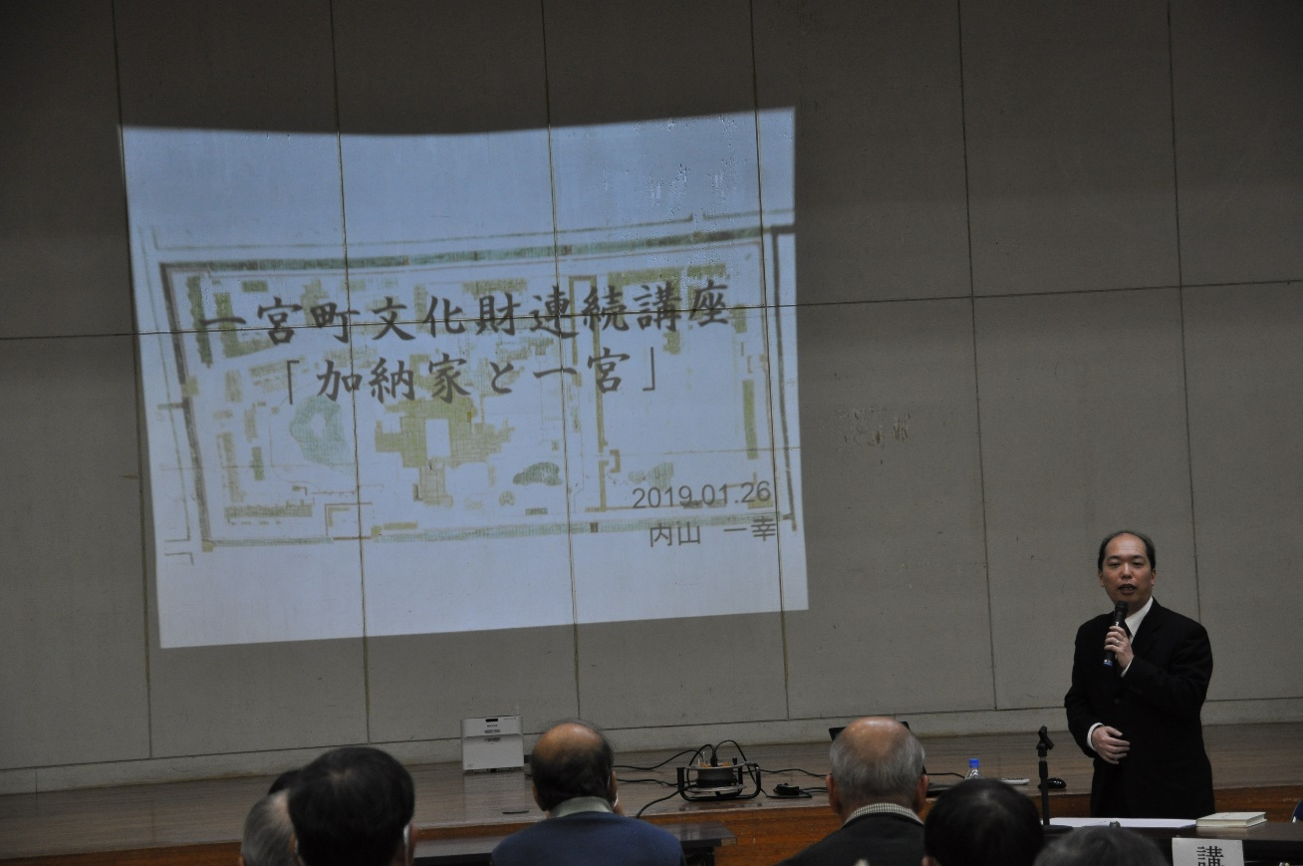
▲講演する内山氏

